Веремчук Дарина

КІТ-119д

Лабораторна робота №2

**АЛГОРИТМІЧНА ДЕКОМПОЗИЦІЯ. ПРОСТІ АЛГОРИТМИ ОБРОБКИ ДАНИХ**

**Мета:** Розробка простих консольних програм для платформи Java SE.

**ВИМОГИ**

**Розробник:**

- Веремчук Дарина Анатоліївна;

- КІТ-119д;

- Варіант №5.

**Загальне завдання:**

1) Розробити та продемонструвати програму мовою Java в середовищі Eclipse для вирішення прикладної задачі за номером, що відповідає збільшеному на одиницю залишку від ділення на 10 зменшеного на одиницю номера студента в журналі групи.

2) Для визначення вхідних даних використовувати генератор псевдовипадкових чисел (java.util.Random) та забезпечити циклічне (принаймні десять ітерацій) знаходження результату рішення прикладної задачі.

3) Забезпечити виведення до консолі відповідних значень вхідних даних та результатів обчислень у вигляді таблиці.

4) Застосувати функціональну (процедурну) декомпозицію і забезпечити рішення прикладної задачі за допомогою відповідних методів.

5) Забороняється використання даних типу String та масивів при знаходженні рішення прикладної задачі.

**Завдання до лабораторної роботи:**

5. Перевірити, чи є задане число простим (тобто не ділиться без залишку на жодні числа, крім себе і 1).

**ОПИС ПРОГРАМИ**

**Опис змінних:**

Random rand; // змінна для визначення вхідних даних

int number; // вхідне число

**Ієрархія та структура класів:**

**class Main** – точка входу в програму.

**ТЕКСТ ПРОГРАМИ**

package ua.oop.khpi.veremchuk02;

import java.util.Random;

public class Main {

/**

* An entry point - main method.

*

* @param args - arguments of main method

*/

public static void main(String[] args)

{

Random rand = new Random();

System.out.println("--------------------------------------------------");

System.out.println("|\tNumber\t |"+"\t"+"prime or not prime number|");

System.out.println("--------------------------------------------------");

for (int i = 0; i < 10; i++)

{

int number = rand.nextInt(100);

IsPrimeNumber(number);

printNumber(IsPrimeNumber(number),number);

}

System.out.println("--------------------------------------------------");

}

/**

* A method that check a number. Is it Prime Number or Not!

*

* @param value - the number that we checking for a simple

* @return - TRUE - if prime, FALSE - if not prime

*/

public static boolean IsPrimeNumber(int value){

if(value==1){

return false;

}

for (int i = 2; i < value; i++){

if (value % i == 0){

return false; //return false, if the number is Not Prime

}

}

//if the value that we need to find is not found we

return true; //return true, if a number is Prime

}

/**

* A method that printing a number and check for the Prime Number

*

* @param prime - boolean argument (Is number Prime)

* @param n - a number that we are print

*/

private static void printNumber(boolean prime, int n) {

if (prime) {

System.out.println("|\t"+n+"\t |" +"\t"+ "is a prime number \t "+"|");

} else {

System.out.println("|\t"+n+"\t |" +"\t"+ "is not a prime number\t "+"|");

}

}

}

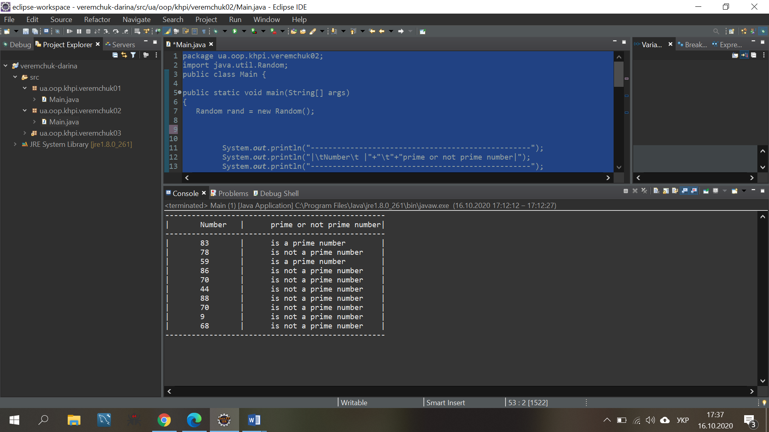

Рисунок 2.1 – Результат роботи програми

**ВАРІАНТИ ВИКОРИСТАННЯ**

Програма використовується для того, щоб перевірити, чи є число простим.

**ВИСНОВОК**

Отримала практичні навички розробки простих консольних програм для платформи Java SE. Використала пакет java.util.Random. Програма виконується без помилок.